**Facultad de Ingeniería, Ingeniería en desarrollo de software**

Desarrollo de Aplicaciones Web – Grupo 01

**Docente:** Ing. Carlos Boris Martinez Calzadia

**Tema:**  Laboratorio 3 – API REST

**Presentan:**

|  |  |  |  |
| --- | --- | --- | --- |
| Apellidos | Nombres | Carnet | Participación |
| Meléndez Martínez | Andrés Alexander | MM102120 | 100% |

**Sábado 28 de octubre de 2023**

Creamos las entidades en código ya que usaremos el enfoque code first:

Agregamos repositorios y servicios siguiendo la convención:

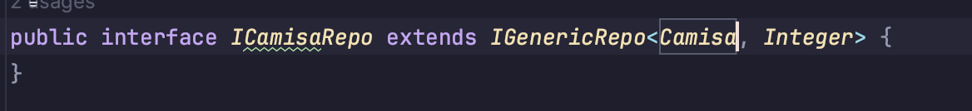

Hacemos la creación de un jugador:

Finalmente creamos nuestro controller:

Verificamos que funciona:

Probamos el otro método:

Probamos que esta asegurado por el token:

